Ritten PVC - groep 2 :
2.Scheldedijk Oost-West – op 8 maart 2026 om 08:45 uur, 66 km
Vertrekken doen we thv ons lokaal ‘De Oude Beenhouwerij’. We rijden voorbij de kerk en slaan rechts de Bosstraat in. Bosstraat rijden we ten einde en op het kruispunt gaan we links de Goudenleeuwstraat in. Via de Kleemstraat kruisen we de spoorweg en op het einde van de Vijverstraat kruisen we de N70. Voorbij de N70 gaan we direct links (Donkerstraat), verder langs de Bergstraat richting de Heide in Waasmunster. We rijden net naast het centrum van Waasmunster en Hamme Zogge verder zuidwaarts tot we ter hoogte van de Schelde komen.
Hier volgen we de Scheldedijk gedurende een 20-tal kilometer tot in Wetteren. Via Oudenbos, Daknam en Zwaanaarde (Sinaai) keren wij terug naar Puivelde.

Vrij tempo : Geen
Weetjes :
De Schelde is een 350 kilometer lange rivier die ontspringt in de Franse gemeente Gouy in het noorden van Frankrijk en door België en het zuidwesten van Nederland naar de Noordzee stroomt. Haar eerste benaming was Scaldis, in een Romeinse tekst uit de 1e eeuw voor Chr. Een andere naam was Scal. (bron wikipedia)

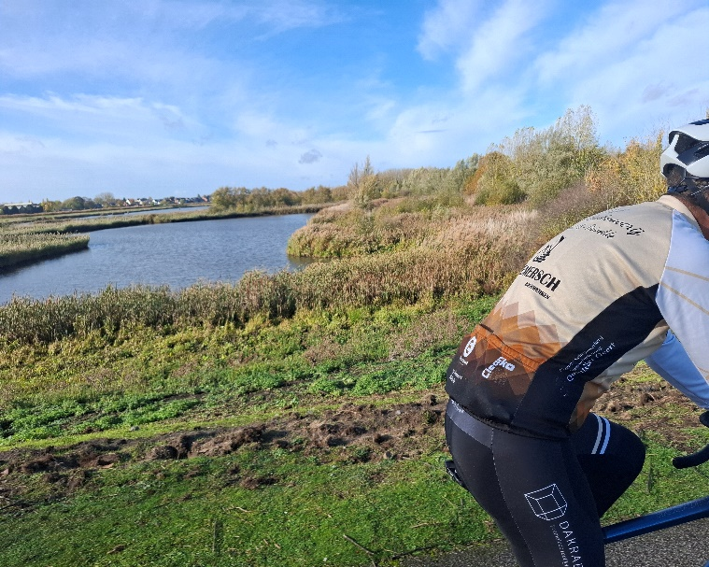
Heerlijk fietsen langsheen de Schelde (bron eigen foto)

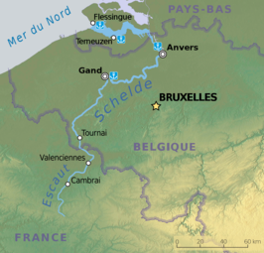
Schelde (bron wikipedia)

GPX :
https://www.komoot.com/nl-nl/tour/1976199310?share_token=arKfpmPzuZW5h7AIfsTsLsZwWS8wSM9OPMduVLUpL1hSEKDIAX&ref=wtd

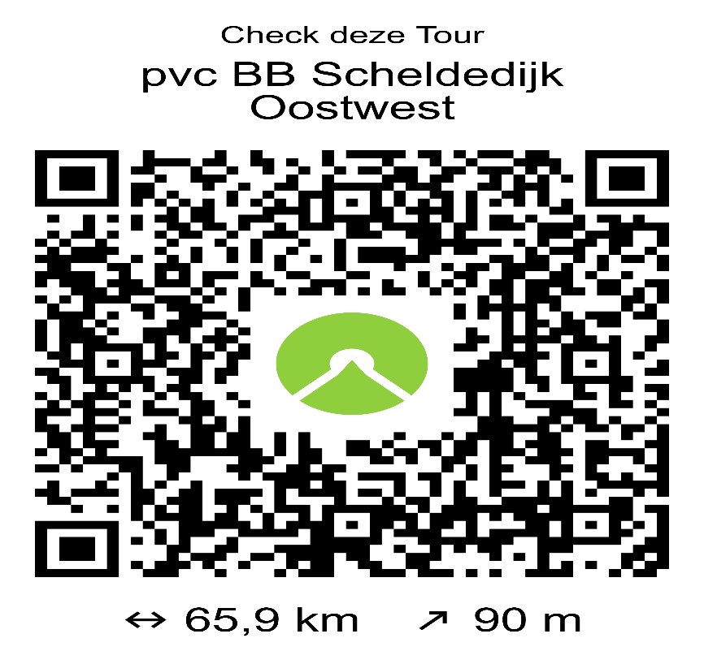

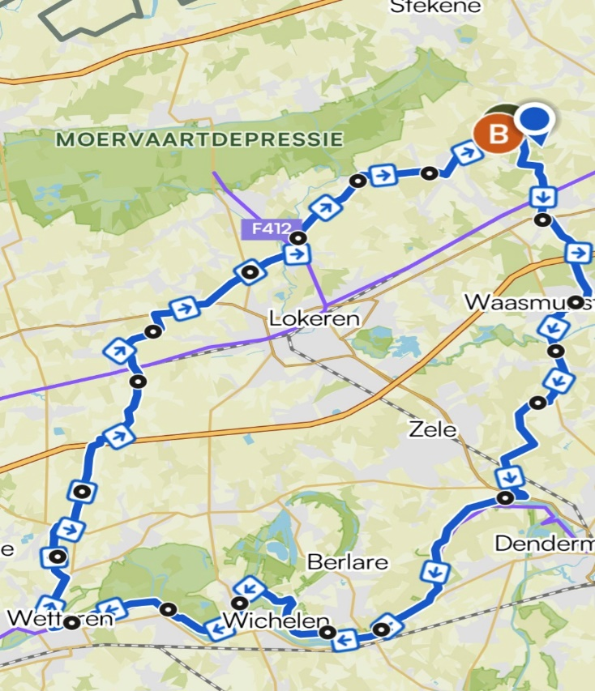
Kaart Scheldedijk Oost-West PVC groep 2.

